МИНОБРНАУКИ РОССИИ
Федеральное государственное бюджетное образовательное
учреждение высшего профессионального образования
«Ижевский государственный технический университет
имени М.Т. Калашникова»

К защите
Руководитель направления
_______________________
«____»___________2015 г.

Смирнов Дмитрий Анатольевич

Автоматизация расчета показателей для технико-экономического планирования на производстве

09.04.04 «Программная инженерия»

09.04.04 – «Разработка программно-информационных систем»

Диссертация на соискание академической степени
магистра

Магистрант
Смирнов Д. А.

Научный руководитель
к.т.н., Власов В. Г.

Руководитель программы
д.т.н., профессор Лялин В. Е.

Ижевск 2015

Реферат
Объем и структура диссертационной работы. Диссертация содержит введение, 3 главы и заключение, изложенные на 52 с. машинописного текста. В работу включены 6 рис., 7 табл., список литературы из 5 наименований.
Система автоматизации расчета показателей для технико-экономического планирования, состоящая из нескольких модулей и позволяющая хранить, выполнять математические расчеты.
Ключевые слова: информационная система, расчет, параметр, формула, автоматизация.

Оглавление
РЕФЕРАТ 1
ОГЛАВЛЕНИЕ 2
СПИСОК СОКРАЩЕНИЙ 5
ВВЕДЕНИЕ 6
1.1 Аналитический обзор расчетов на предприятии ОАО «Ижевский Мотозавод «Аксион-Холдинг» 9
1.1.1 Общая характеристика расчетов 9
1.1.2. Программа «Аналитика: Произодство» 10
1.1.3. Программный комплекс «КРАФТ: производство» 11
1.2. Основные требования к системе 12
1.1.2 Требования к функциональной структуре системы 12
2. Разработка архитектуры системы 18
2.1. Разработка архитектуры системы 18
2.1.1. Проектирование системы 18
2.1.1.1. Составление технического задания 18
2.2. Разработка базы данных системы 25
2.2.1. Развернутая схема базы данных 25
2.3. Организация работы с проектом 31
2.3.1. Система управления версиями 31
2.3.2. Непрерывная интеграция 31
2.3.3. Автоматическое разворачивание системы 32
2.3.3.1. Локальное разворачивание системы. Vagrant 32
2.3.3.2. Удаленное разворачивание системы. Rocketeer 33
2.4. Полученные результаты и выводы 34
3. Разработка подсистем и модулей системы 35
3.1. Разработка моделей, представлений и контроллеров для работы с расчетами 35
3.1.1. Характеристика задачи 35
3.1.2. Входная информация 35
3.1.3. Выходная информация 36
3.1.4. Функциональное назначение 36
3.1.5. Структурная схема модуля 36
3.1.6. Описание реализации 38
3.2. Разработка моделей, представлений и контроллеров для работы с формулами 39
3.2.1. Характеристика задачи 39
3.2.2. Входная информация 39
3.2.5. Структурная схема модуля 40
3.2.6. Описание реализации 40
3.2.7. Результаты испытания 40
3.3. Разработка моделей и контроллеров входных и выходных параметров 42
3.3.1. Характеристика задачи 42
3.3.2. Входная информация 42
3.3.3. Выходная информация 43
3.3.4. Функциональное назначение 43
3.3.5. Описание реализации 43
3.3.6. Схема модуля параметров 43
ЗАКЛЮЧЕНИЕ 47
ПРИЛОЖЕНИЕ 1 50

Список сокращений
АСУ | – | Автоматизированная система управления
КК | – | Контроль качества
МТС | – | Материально-техническое снабжение
СУБД | – | Система управления базами данных
ТЗ | – | Техническое задание
ТЭП | – | Технико-экономическое планирование
CI | – | Сontinuous integration (непрерывная интеграция)
CSS | – | Cascading Style Sheets (каскадные таблицы стилей)
HTML | – | HyperText Markup Language (язык гипертекстовой разметки)
JSON | – | JavaScript Object Notation (нотация объекта языка программирования Javascript)

ВВЕДЕНИЕ
Актуальность темы. Массовая компьютеризация и информатизация всех отраслей промышленности в значительной степени повышает производительность и снижает издержки.
Однако достигнутые в настоящее время результаты не решают в полной мере проблему автоматизации готовых производств с учетом конкретных потребностей предприятий, которые направлены на расчет показателей для технико-экономического планирования.
Расчет показателей для технико-экономического планирования выполняется в Microsoft Excel, OpenOffice Calc или на бумаге с помощью калькулятора. Выполнение расчетов такими методами занимают существенную часть рабочего времени сотрудника.
Таким образом, актуальной является задача разработки системы, которая позволит автоматизировать такие расчеты.
Целью работы является снижение времени на выполнение расчетов показателей для технико-экономического планирования, имеющих схожие особенности.
Для достижения поставленной цели решаются следующие задачи:
- выявить отличительные черты расчетов, которые можно автоматизировать;
- спроектировать архитектуру системы;
- обеспечить выполнение расчетов показателей в пределах одной информационной системы;
- обеспечить возможность создавать, редактировать формулы для вычислений;
- обеспечить выбор входных и выходных параметров.
Объектом исследования являются расчеты показателей для технико-экономического планирования.
Предметом исследования является процесс автоматизации расчетов показателей для технико-экономического планирования.
Методы исследования. В работе применялись теоретические и экспериментальные методы исследования.
Теоретические исследования основаны на использовании нисходящего проектирования, абстрагировании используемых данных, сравнении объектов исследования между собой и выявлении особенностей.
В экспериментальных исследованиях разработанных моделей и алгоритмов использовались методы моделирования структур данных и классов, системного анализа, обработки строк и математических выражений, экстремального программирования, автоматического разворачивания проекта.
Достоверность изложенных положений работы подтверждается результатами практического применения разработанных методов, алгоритма построения расчета, программных средств на базе ОАО «Ижевского Мотозавода «Аксион-Холдинг».
Научная новизна полученных результатов определяется организацией модулями системы, образующих многофункциональную и настраиваемую систему для выполнения математических расчетов.
Практическая ценность работы заключается в снижении затрат времени на выполнение математических расчетов.
Разработано программное обеспечение, реализующее задачи автоматизации расчета показателей для технико-экономического планирования на производстве. Разработанный программный комплекс позволяет гибко настроить систему для расчета показателей.
Результаты экспериментальных исследований разработанных средств и методов и оценки их эффективности и возможностей использования при решении различных прикладных задач, а также опыт их внедрения и эксплуатации при создании программных и информационных систем на базе ОАО «Ижевского Мотозавода «Аксион-Холдинг» подтверждает актуальность разработки.
Реализация и внедрение результатов работы. Разработанная система успешно протестирована и используется на ОАО «Ижевский Мотозавод «Аксион-Холдинг», где используется для вычисления следующих показателей:
- коэффициент загрузки лакокрасочного оборудования;
- коэффициент загрузки гальванического оборудования;
- коэффициент загрузки механического оборудования;
- стоимость печатных плат;
- трудозатраты для производства печатных плат;
- численность рабочих мест.
Разработанные алгоритмы и программы обеспечивают повышение качества выполняемых работ, производительности труда.
Апробация работы. Результаты работы докладывались на 42-ой производственной научно-технической конференции ОАО «Ижевского-Мотозавода «Аксион-Холдинг» (Ижевск, 2013).
Публикации. Основные научные результаты по теме диссертации опубликованы в сборнике «Информационные технологии в науке, промышленности и образовании» в рамках ежегодной региональной научно-технической очно-заочной конференции 2015-го года.
Объем и структура диссертационной работы. Диссертация содержит введение, 3 главы и заключение, изложенные на 50 с. машинописного текста, а также 1 приложение.

- Аналитический обзор исследуемой области и формирование требований системе

В данной главе анализируются расчеты, проводимые на предприятии «Ижевский Мотозавод «Аксион-Холдинг». Выявляются схожие особенности расчетов для определения возможности их автоматизации на базе одной информационной системы. Рассматриваются существующие программные решения для достижения поставленной цели. Приводятся требования к информационной системе.

Аналитический обзор расчетов на предприятии ОАО «Ижевский Мотозавод «Аксион-Холдинг»

Общая характеристика расчетов
ОАО «Ижевский мотозавод «Аксион-холдинг» — современное многопрофильное стратегическое приборостроительное предприятие оборонно-промышленного комплекса страны, обладающее передовыми технологиями. На предприятии существуют множество сложных, многофункциональных автоматизированных систем управления, таких как: «Цеховые АСУ», «АСУ МТС», «АСУ КК», «АСУ ТЭП» и др. Перечисленные автоматизированные системы управления, в свою очередь, могут хранить различные математические расчеты, которые необходимы, например, для вычисления трудовых норм, трудовых затрат, количества имеющихся материалов, количества бракованных изделий с применением различных фильтров.
На данный момент не все математические расчеты внедрены в автоматизированные системы, а вычисляются с помощью калькулятора, Microsoft Excel Office и OpenOffice Calc. Несколько расчетов, до сих пор не автоматизированных, используются в технико-экономическом планировании. Анализ имеющихся расчетов показал наличие ряда особенностей:
- расчет используется для вычисления показателей технико-экономического планирования (коэффициент загрузки лакокрасочного оборудования, коэффициент загрузки гальванического оборудования, коэффициент загрузки механического оборудования, стоимость печатных плат, трудозатраты для производства печатных плат, численность рабочих мест);
- входными данными являются несколько параметров и формулы, состоящие из математических операций, функций;
- выходными данными являются различные коэффициенты или показатели;
- в пределах одного расчета алгоритм построения конечной формулы меняется в зависимости от входных параметров.
Таким образом, появляется возможность автоматизировать перечисленные расчеты показателей для технико-экономического планирования. Рассмотрим существующие решения для автоматизации расчетов на производстве.

Программа «Аналитика: Произодство»
Решение для автоматизации предприятий может послужить программа «Аналитика: Производство» на базе широко известной платформы «1С:Предприятие 8».
Программа поставляется как модуль к тиражному продукту «1С:Управление торговлей» и ориентирована на:
- малых и средних производственных предприятий;
- предприятия торговли (имеющих собственное производство);
- ремонтных и сборочных предприятий;
- предприятия сферы услуг.
Программа "Аналитика: Производство" позволяет выполнить автоматизацию предприятия и детально отследить процессы производства (в разрезе технологических операций), и наряду с этим позволяет вести учет в разрезе производственных проектов либо направлений бизнеса.
Система автоматизации «Аналитика: Производство» позволяет быстро ввести в эксплуатацию производственный учет на предприятии.
Плюсы программы «Аналитика: Производство»:
- быстрое внедрение с «1С:Предприятие»;
- мощная подсистема работы с бизнес-процессами;
- возможность внесения изменений, открытый код.
Минусы программы «Аналитика: Производство»:
- платная лицензия 49500 руб.;
- только часть программ на предприятии использует «1С:Предприятие», а основные АСУ написаны на ASP.NET, PHP, Python, поэтому интеграция потребует большое количество времени;
- не поддерживает сложные формулы, содержащие в себе вложенные ветвления с математическими функциями;
- большинство функций не будут использоваться.
Таким образом, рассмотренная система не подходит для разработки проектируемой информационной системы.

Программный комплекс «КРАФТ: производство»
«КРАФТ: Производство» обеспечивает автоматизацию полного жизненного цикла производства. Он включает в себя реестр операций, описание технологического процесса, управление спецификациями изделий. Затем данные описания используются для обработки входящих заявок на производство, производственных заказов и выпуска продукции.
Основные функции системы:
- создание и ведение справочников;
- создание спецификации на изготовление изделий, возможность использования нескольких спецификаций на одно изделие;
- планирование выпуска продукции с учетом распределения общих производственных затрат; расписания работ на объекте с назначением исполнителей на задачи;
- использование механизма расчета значений по формулам (в характеристиках изделий и комплектующих, технологических операциях, трудозатратах);
- печать маршрутной карты изделия.
Большинство предлагаемых функций не будут использованы в системе, поэтому стоимость продукта в 600 000 руб. слишком высока. Использование рассмотренного продукта не сможет решить поставленные задачи, поэтому его внедрение не целесообразно.
В результате анализа, можно сделать вывод, что существующие решения на рынке не подходят для решения поставленной цели. Таким образом разработка новой информационной системы оправдана.

1.2. Основные требования к системе

Требования к функциональной структуре системы
Функциональная структура системы должна содержать:
- обеспечение веб-интерфейса;
- поддержку работы нескольких видов расчетов;
- работу с математическими формулами;
- настройку входных и выходных переменных для расчетов.

    - Требования к техническому обеспечению
      - Требования к рабочей станции
Минимальные характеристики пользовательской машины сопоставимы с минимальными характеристиками, необходимыми для запуска интернет браузера. Поддерживаемые браузеры:
  - Internet Explorer 9 или выше;
  - Google Chrome, FireFox последней стабильной версии.
Минимальные характеристики для интернет браузеров представлены в табл. 1.
Таблица 1
Минимальные характеристики рабочей станции
Браузер  Комплектующее | Internet Explorer 9 | Google Chrome, FireFox
Процессор | Частота 233 мегагерца (МГц) или выше | Intel Pentium 4 или  более поздней версии
Оперативная память, МБ | 64 | 128
Свободное место на жестком диске, МБ | 52 | 100
Устройства ввода, вывода | Клавиатура, мышь
Сетевая карта | Сетевая карта со скоростью 10 Мбит или выше
Интернет | Широкополосный доступ

1.2.2.2.Требования к серверу
Серверные мощности подбираются в соответствии с количеством активных пользователей и сложностью дополнительной автоматизации (интеграция со сторонними системами, хранимые процедуры).
- До 100 пользователей — 4Гб оперативной памяти — один сервер (БД и веб-сервер могут быть вместе);
- до 500 пользователей — 8Гб оперативной памяти — лучше разделить сервер с БД и веб-сервер, выделив 6Гб ОЗУ на сервер с БД и 2Гб ОЗУ на веб-сервер;
- до 1000 пользователей — 8-16Гб оперативной памяти, два сервера (разделение памяти стоит производить после дополнительного анализа нагрузки).
1.2.2.3. Перечень поддерживаемых математических функций
Следующие математические функции используются в математических расчетах:
- возведение в степень;
- модуль числа;
- округление в большую степень;
- округление дроби в меньшую сторону;
- определение наибольшего значения;
- определение наименьшего значения;
- квадратный корень.

1.2.3. Требования к информационному обеспечению.
К информационному обеспечению предъявляются следующие требования:
- уровень хранения данных в системе должен быть построен на основе современных реляционных СУБД. Для обеспечения целостности данных используются встроенные механизмы СУБД;
- доступ к данным должен предоставляться только авторизованным пользователям с учетом их служебных полномочий, а также с учетом категории запрашиваемой информации;
- структура базы данных должна быть организована рациональным способом, исключающим единовременную полную выгрузку информации, содержащейся в базе данных системы;
- технические средства, обеспечивающие хранение информации, должны использовать современные технологии, позволяющие обеспечить повышенную надежность хранения данных;
- должна быть обеспечена совместимость с информационным обеспечением систем, взаимодействующих с разрабатываемой системой;
- в информационной системе должны быть предусмотрены средства контроля входной и выходной информации.
1.2.4. Требования к программному обеспечению рабочей станции
На рабочей станции должен быть установлен следующий список программ:
  - любой из интернет браузеров: Internet Explorer 9 или выше, Google Chrome, FireFox последней стабильной версии.
1.2.5. Требования к серверному программному обеспечению
Система должна храниться на веб-сервере, который может выполнять PHP приложения и имеет следующий список пакетов:
- операционная система Debian squeeze 6.0;
- nginx 2.0;
- mysql-server mysql версии 5.6.23;
- php5-common версии 5.5.12, php5-dev версии 5.5.12, php5-cli версии 5.5.12, php5-fpm версии 5.5.12;
- php5-curl версии 5.5.12, php5-mcrypt версии 5.5.12, php5-mysqlnd версии 5.5.12, php5-xdebug версии 5.5.12;
- nodejs последней стабильной версии;
- npm, bower, grunt последней стабильной версии;
- rocketeer последней стабильной версии;
- сервер TeamСity CI версии 8.0;
- git.
1.2.6. Критерии эффективности функционирования системы
К основным критериям эффективности работы системы относятся:
- быстродействие выполнение расчетов;
- гибкая настройка ключевых сущностей (расчет, формула, входной и выходной параметр);
- надежное функционирование системы;
- достоверность выходных данных;
- удобство пользования системой;
- программная совместимость.
1.2.7. Перспективность системы, возможности её развития
Высокая гибкость разрабатываемой информационной системы позволит автоматизировать новые расчеты по запросу отделов технологического производства и планирования.
  - Выводы, постановка цели и задач работы
Таким образом, разработка автоматизированной системы расчета показателей для технико-экономического планирования является актуальной и её цель – снижение затрат времени на выполнение расчетов. Для достижения поставленной цели необходимо решить следующие задачи:
- спроектировать архитектуру системы;
- разработать технологию хранения данных;
- разработать алгоритм выполнения расчетов;
- обеспечить работу с несколькими расчетами в пределах одной системы.

Разработка архитектуры системы
В данной главе производится построение и описание архитектуры системы и сопутствующих структур данных. Также описываются методы работы с проектом, такие как: система управления версиями, непрерывное интегрирование и автоматическое развертывание.

Разработка архитектуры системы

Проектирование системы

Составление технического задания
Исходное задание выдаётся заказчиком и оформляется в виде технических требований. Перевести эти требования на язык предметной области, сформулировать задачу максимально полно и грамотно, обосновать необходимость её решения, осмыслить и уточнить исходные данные — первый этап работы. Исполнитель выполняет его в тесном контакте с заказчиком.
В процессе поиска наиболее полной и точной формулировки строится цепочка функций (дерево целей) — от первоначально предложенной до окончательно принятой. В большинстве случаев за приведенной в требованиях целью стоит необходимость выполнения (последовательно или одновременно) нескольких функций. Цепочка функций строится для каждой из них.
Процесс составления ТЗ можно представить в виде следующей последовательности:
Обобщение и абстрагирование.
Увязываются и обобщаются отдельные фрагменты, чтобы получить цельное, ясное и лаконичное представление о разрабатываемом объекте с учетом возможных изменений. Убираются дублирующие сведения, в том числе и такие, которые повторяют друг друга в иных формулировках.
Во избежание предопределения путей решения задачи
Для получения «сильных» решений рекомендуют проводить усиление системы требований и обострение противоречий путем формулирования идеального конечного результата.
Проверка на противоречивость.
При наличии нескольких функций часть их по своему действию может оказаться противоречивыми. Для разрешения противоречий эффективно применение эвристических методов. При этом устранение противоречий возможно, как на этапе составления ТЗ (изменение формулировок функций, разнесение их действия во времени или в пространстве и т. д.), так и на последующих этапах проектирования.
Условия и ограничения также следует проверять на противоречивость. Подобные противоречия не всегда очевидны: сведения по верхней и нижней границам могут поступать в разное время или помещаться в разных местах ТЗ, быть представлены в неявном виде.
Разграничение требований на условия, ограничения и показатели качества.
Представление требований в виде показателей позволяет получить решения с высокими характеристиками, но такая задача решается сложнее. В качестве показателей выбирают те, которые характеризуют наиболее важные свойства (с целью возможности получения наилучших значений). Для вводимых условий необходимо оценить величину разброса и необходимость указания предельных значений, то есть представления их в виде ограничений.
Параметризация.
Точность суждения и верность выбора зависят от степени конкретности исходных требований, представлены ли они в формализованном или неформализованном виде. Для однозначности выводов все требования должны быть переведены в формализованный вид, то есть указаны характеризующие их параметры, причем такие, которые можно измерить, проконтролировать, рассчитать. Это также позволит выделить дублирующие требования (те, которые характеризуются одними и теми же параметрами) и обобщить их (ввести обобщенные параметры с целью сокращения общего их числа, удельные характеристики).
При решении задачи оптимального проектирования рекомендуют показатели качества приводить к критериальному формализованному виду, то есть назначать им численную меру. Основной метод конкретизации формулировок — построение дерева целей (И или ИЛИ-деревья): исходный показатель декомпозируется до выявления элементарных понятий, однозначно характеризуемых наборами параметров.
Усечение списка требований.
Большой объем информации хотя и способен дать максимально полное представление о решаемой задаче, но оперирование таким объемом представляет определенную сложность. Для сокращения количества сведений до разумного объема (под способности каждого конкретного разработчика, соответствие его организационно-техническим, временным ресурсам) можно воспользоваться их ранжированием или разделением на группы обязательных к учету, желательных и несущественных. К обязательным относятся те, отсутствие реализации которых существенным образом влияет на выбор вариантов решений. Это — функциональные параметры, условия взаимосвязи систем и их частей и другие. Желательные требования позволяют различить варианты по степени качества.
Заключительным этапом является сведение требований в единый документ и утверждение его заказчиком[5].
      - Объектно-ориентированная декомпозиция
На этапе проектирования в первую очередь выделяются крупные слабосвязанные блоки (классы анализа) на которые можно разбить основную систему[1].
Классы анализа наиболее близки к реальным объектам предметной области. После определения интерфейсов взаимодействия происходит разбиение классов анализа на классы проектирования — более специализированные классы, которые инкапсулируют какую-либо функцию или тип данных класса анализа.
Архитектура системы должна поддерживать гибкость изменения модулей, разделение бизнес-логики и графического интерфейса пользователя, также иметь минимальную зависимость между модулями, поэтому при разработке архитектуры приложения был применен шаблон проектирования MVC (model-view-controller, модель-представление-контроллер). В шаблоне MVC модель предоставляет данные и правила бизнес-логики, представление отвечает за пользовательский интерфейс (например, текст, поля ввода), а контроллер обеспечивает взаимодействие между моделью и представлением.
Схема, представленная на рис.1, позволяет производить последующие изменения структуры системы с минимальными трудозатратами.

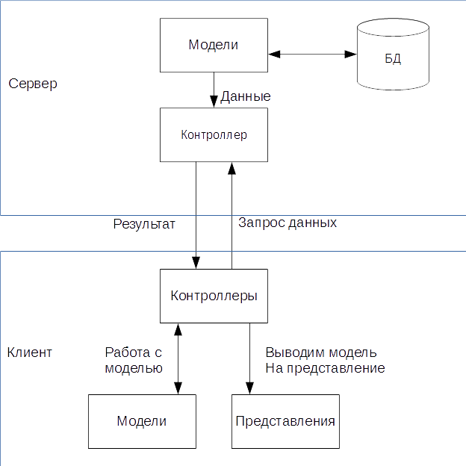

Рис. 1. Предварительная схема системы

Далее рассмотрим составляющие основных блоков архитектуры. Список моделей сервера:
  - входной параметр;
  - выходной параметр;
  - расчет;
  - формула;
  - пользователь;
  - форма авторизации.
Список контроллеров сервера:
    - обработка авторизации;
    - работа с выходным параметром;
    - работа с входным параметром;
    - работа с формулой;
    - работа с расчетом.
Список контроллеров клиента:
      - работа с выходным параметром;
      - работа с входным параметром;
      - работа с формулой;
      - работа с расчетом;
      - работа с панелью навигации.
Список моделей клиента:
- элементы меню навигации;
- расчет;
- формула;
- входной параметр;
- выходной параметр;
- данные пользователя;
- таблица.

    - Общий алгоритм работы системы
Алгоритм работы можно описать следующей последовательностью действий:
      - пользователю даются права для работы в системе;
      - пользователь проходит аутентификацию и авторизацию;
      - пользователь создает расчет и переходит по панели навигации на вкладку с созданным расчетом;
      - пользователь переходит по панели навигации на вкладку «Формулы», затем создает и редактирует необходимые формулы для расчета;
      - пользователь переходит по панели навигации на вкладку с входными параметрами, далее создает, редактирует необходимые входные параметры для расчета;
      - пользователь переходит по панели навигации на вкладку с выходными параметрами, затем создает, редактирует необходимые выходные параметры для расчета;
      - пользователь переходит на вкладку «Расчет»;
      - пользователь заполняет значения входных параметров;
      - пользователей запускает расчет и получает результат на экран.
Алгоритм построения и подсчета выходных параметров представляет собой рекурсивную замену переменных на их значения, пока все переменный не будут заменены.
Затем полученная строка выполняется функцией eval(), которая исполняет код, содержащийся в строке. Функция eval() не безопасна, так как позволит злоумышленникам исполнить вредоносный код на стороне сервера, поэтому необходимо обеспечить высокую безопасность в информационной системе. Был предпринят ряд мер для повышения безопасности:
- аутентификация по JWT(Json Web Token), который имеет ограниченное время действия;
- управление доступом на основе ролей;
- проверка данных, введенных пользователем на клиенте и на сервере, на наличие вредоносного кода.

Разработка базы данных системы

Развернутая схема базы данных

Схема базы данных представлена на рис. 2.

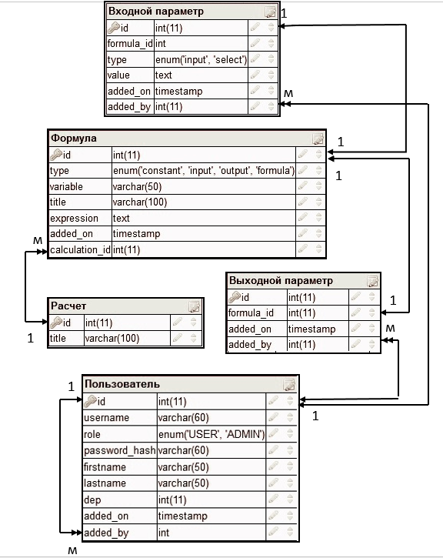
Рис. 2. Схема базы данных системы
2.2.2. Описание структуры БД
Все данные, используемые в системе, такие как формулы, входные и выходные параметры, были размещены в СУБД.

Это позволяет:
- перенести функции ограничения доступа на отлаженные механизмы, существующих серверов СУБД;
- обеспечить изменение используемых в расчетах данных многими пользователями.
Также необходимо перевести все расчетные формулы в вид, допускающий выполнение различных математических операций и функций, условных операторов.
Все перечисленные требования поддерживает скриптовый язык PHP, на котором разработано большинство автоматизированных систем управления и приложений на предприятии. Этот факт позволит легко интегрировать разрабатываемую систему с уже имеющимися системами.
База данных состоит из следующих сущностей:
        - расчет;
        - пользователь;
        - формула;
        - входной параметр;
        - выходной параметр.
Структура сущности «расчет» представлена в табл. 2.

Таблица 2
Структура сущности «расчет»
Поле | Тип | Может хранить null | Значение по умолчанию | Описание
Id | int(11) | Нет | - | Идентификатор расчета
title | varchar(100) | Нет | - | Название расчета

Структура сущности «пользователь» представлена в табл. 3.
Таблица 3
Структура сущности «пользователь»
Поле | Тип | Может хранить null | Значение по умолчанию | Описание
Id | int(11) | Нет | - | Идентификатор пользователя
username | vachar(60) | Нет | - | Логин пользователя
Role | Enum(USER, ADMIN) | Нет | USER | Роль пользователя в системе
Password_hash | vachar(60) | Нет | - | Зашифрованный  пароль
Firstname | vachar(50) | Нет | - | Имя пользователя
Lastname | vachar(50) | Нет | - | Фамилия пользователя
Dep | Int(11) | Да | - | Отдел пользователя
Added_on | Timestamp | Да | Now() | Время добавления
Added_by | Int(11) | Нет | - | Ссылка на сущность «Пользователь», внешний ключ

Структура сущности «формула» представлена в табл. 4.
Таблица 4
Структура сущности «формула»
Поле | Тип | Может хранить null | Значение по умолчанию | Комментарий
Id | int(11) | Нет | - | Идентификатор формулы
type | Enum(constant, formula, input, output) | Нет | formula | Тип формулы
Variable | vachar(50) | Нет | - | Имя переменной
Title | vachar(50) | Да | - | Описание формулы
Expression | text | Нет | - | Выражение
Added_on | timestamp | Да | Now() | Время добавления
Added_by | Int(11) | Нет | - | Ссылка на сущность «пользователь», внешний ключ. Кем создана запись.
Calculation_id | Int(11) | Нет |  | Ссылка на сущность «васчет», внешний ключ

Структура сущности «входной параметр» представлена в табл. 5.

Таблица 5
Структура сущности «входной параметр»
Поле | Тип | Может хранить null | Значение по умолчанию | Комментарий
Id | int(11) | Нет | - | Идентификатор входного параметра
Formula_id | int(11) | Нет | - | Ссылка на сущность «формула», внешний ключ
Type | Enum(text,select) | Нет | Text | Тип входного параметра
value | text | Да | - | Значение для параметра типа ‘select’
Added_on | timestamp | Да | Now() | Время добавления

Структура сущности «выходной параметр» представлена в табл. 6.
Таблица 6
Структура сущности «выходной параметр»
Поле | Тип | Может хранить null | Значение по умолчанию | Комментарий
Id | int(11) | Нет | - | Идентификатор выходного параметра
Formula_id | int(11) | Нет | - | Ссылка на сущность «формула», внешний ключ
Added_on | timestamp | Да | Now() | Время добавления

2.3. Организация работы с проектом

Система управления версиями
Система управления версиями (от англ. Version Control System, VCS или Revision Control System) — программное обеспечение для облегчения работы с изменяющейся информацией. Система управления версиями позволяет хранить несколько версий одного и того же документа, при необходимости возвращаться к более ранним версиям, определять, кто и когда сделал то или иное изменение, и многое другое[3]. Разрабатываемая система храниться в репозитории Git.
Данный подход имеет ряд преимуществ:
- использование распределённой системы избавляет от необходимости выделять один из компьютеров в качестве сервера, а синхронизация выполняется по необходимости, обычно при «пересадке» разработчика с одного устройства на другое[3];
- совместная работа над проектом небольшой территориально распределённой группы разработчиков без выделения общих ресурсов.
Основные правила, придерживаемые при разработке:
- master — имя ветки, которая всегда, отражает последнюю стабильную версию системы;
- для каждой отдельной функции использовалась отдельная ветка;
- оставлялись комментарии к фиксациям.

Непрерывная интеграция
Непрерывная интеграция (CI, англ. Continuous Integration) — это практика разработки программного обеспечения, которая заключается в выполнении частых автоматизированных сборок проекта для скорейшего выявления и решения интеграционных проблем. В обычном проекте, где над разными частями системы разработчики трудятся независимо, стадия интеграции является заключительной. Она может непредсказуемо задержать окончание работ. Переход к непрерывной интеграции позволяет снизить трудоёмкость интеграции и сделать её более предсказуемой за счет наиболее раннего обнаружения и устранения ошибок и противоречий[2].
Непрерывная интеграция является одним из основных приёмов экстремального программирования[2].
Для работы с разрабатываемым проектом использовался TeamCity 8.0, так как этот продукт имеет хорошую интеграцию с PHP.
Сервер непрерывной интеграции TeamCity имеет несколько преимуществ:
- проблемы интеграции выявляются и исправляются быстро, что оказывается дешевле[2];
- интеграция с Git;
- немедленный прогон модульных тестов для свежих изменений;
- постоянное наличие текущей стабильной версии вместе с продуктами сборок — для тестирования, демонстрации, и т. п.;
- немедленный эффект от неполного или неработающего кода приучает разработчиков к работе в итеративном режиме с более коротким циклом[2].

Автоматическое разворачивание системы

Локальное разворачивание системы. Vagrant
Во время разработки использовалась среда виртуализации Vagrant. С помощью Vagrant можно значительно упростить и ускорить создание новых виртуальных машин. Вместо установочного диска используется специальный box-файл, который автоматически разворачивается в новое виртуальное окружение. После этого с сетевого интерфейса виртуальной машины могут быть перенаправлены порты, может быть выделен IP-адрес, может быть установлено и настроено необходимое ПО. Vagrant работает в Linux, Mac OS X, Solaris и Windows.
Специальный файл Vagrantfile хранит конфигурацию виртуальной машины, то есть все необходимые пакеты и программы, а также может выполнять bash скрипты. Все программное обеспечение, необходимое для сервера устанавливалось на виртуальную машину, таким образом демо-сервер был максимально схож с реальным сервером.
Для разворачивания системы локально необходимо:
          - клонировать удаленный репозиторий;
          - выполнить ‘vagrant up’ в командной строке в корневой директории проекта.

2.3.3.2. Удаленное разворачивание системы. Rocketeer
Rocketeer — быстрый и легко развёртываемый инструмент для современных разработчиков. Он инспирирован Laravel и может быть использован в Laravel, а также в любом PHP-проекте.
Rocketeer может развернуть любой проект от маленького HTML/CSS веб-сайта до большого PHP-приложения, или любое приложение на любом языке программирования.
С помощью Rocketeer можно разворачивать последнее, текущее или промежуточное окружение и откатываться к старым версиям при необходимости.
Преимущества использования Rocketeer:
            - система функционирует во время разворачивания на сервер;
            - автоматическое скачивание или обновление всех необходимых пакетов (composer, grunt, bower);
            - запуск задач для компиляции и минимизации CSS и Javascript файлов;
            - сохранение на сервере четырех последних версий проекта;
            - запуск разворачивания доступен только через приватные ssh ключи.
Таким образом, такая утилита, как Rocketeer, позволила сделать разворачивание системы на сервер простым, быстрым и безопасным.

Полученные результаты и выводы
В процессе разработки выполнена объектно-ориентированная декомпозиция системы. Выделены классы анализа и проектирования, а также составлена структура базы данных системы, определены основные сущности. Разработан алгоритм работы с системой и выполнения расчета.
Использовались такие программы, как Git, TeamCity CI, Rocketeer, Vagrant, которые существенно улучшили организацию работы с проектом.

Разработка подсистем и модулей системы
В данной главе описывается процесс реализации полученной на этапе проектирования архитектуры. Проводится сравнение скорости выполнения расчетов до автоматизации и после.

Разработка моделей, представлений и контроллеров для работы с расчетами

Характеристика задачи
Основная задача – создание, редактирование, просмотр, удаление сущности, и запуск расчета. Также обеспечение работы с несколькими расчетами одновременно.

Входная информация
При создании сущности входной информацией будет название расчета в формате JSON.
При редактировании сущности входной информацией будет идентификатор и название расчета в формате JSON.
При просмотре и удалении расчета входной информацией будет идентификатор расчета.
При выполнении расчета входной информацией будет идентификатор расчета и входные параметры в формате JSON.

Выходная информация
При создании и редактировании сущности выходной информацией в формате JSON будет созданная запись или ошибка с кодом 422, означающая, что входные данные не прошли проверку на правильность.
При просмотре, удалении и выполнения расчета выходной информацией будет сущность записи, которую удаляют или запрашивают на просмотр.
При выполнении расчета выходной информацией будет значения выходных параметров в формате JSON.

Функциональное назначение
Назначением модуля «расчет» является следующее:
              - CRUD операции с сущностью расчета;
              - обеспечение взаимодействия пользователя и системы посредством веб-интерфейса;
              - отображение в меню навигации созданных расчетов для удобного поиска;
              - выполнение расчетов.

Структурная схема модуля
Структура модуля «расчет» представлена на рис.3.

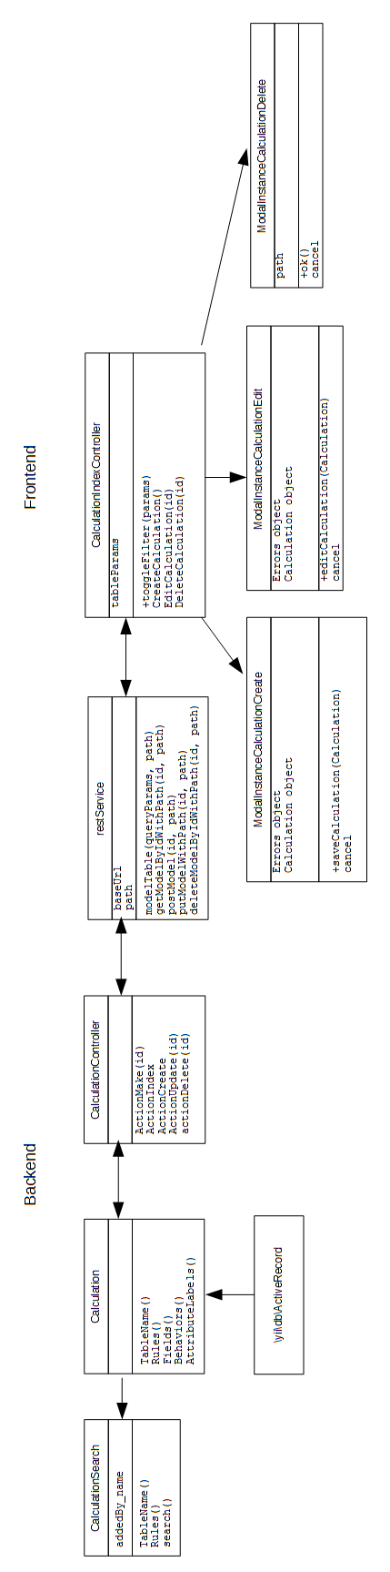
Рис. 3. Структура модуля «расчет»

Описание реализации
Клиентское приложение представляет собой SPA (Single Page Application - приложение одной страницы). SPA – это web-приложение, размещенное на одной странице, которая для обеспечения работы загружает все javascript-файлы, а также файлы CSS вместе с загрузкой самой страницы[4]. Первым плюсом SPA является работа на большом количестве устройств. Вторым плюсом является возможность реализации богатого пользовательского интерфейса. И благодаря кешированию данных, работа приложения существенно ускоряется. Все модули соеденены в одном SPA приложении.
Для реализации хранения нескольких расчетов в одной системе было решено:
                - вынести каждый расчет в меню навигации;
                - добавить внешний ключ в сущность «формула» для выборки данных, относящихся к расчету.
Благодаря проверке данных при работе с сущностью «расчет», происходит обработка ошибок. Интерфейс связи клиента и сервера реализован через сервис репрезентативной передачи состояния, при котором запрос к серверу и ответ имеет формат JSON.
    - Результаты испытания
На основе моделирования работы системы разработанный модуль выполняет возложенные на него задачи:
1) создание, изменение, просмотр и удаление сущности расчет;
2) запуск выполнения вычислений только для тех формул, чей внешний ключ равен идентификатору сущности «расчет»;
3) обеспечение удобного интерфейса, благодаря чему ускорилась работа приложения.

Разработка моделей, представлений и контроллеров для работы с формулами

Характеристика задачи
Назначением модуля «формула» является следующее:
- создание, изменение и удаление формул;
- проверка правильности ввода формул.

Входная информация
При создании сущности входной информацией будет: описание формулы, тип формулы, название переменной, выражении и идентификатор расчета в формате JSON.
При редактировании сущности входной информацией будет идентификатор формулы, описание формулы, тип формулы, название переменной и выражение в формате JSON.
При удалении формулы входной информацией будет идентификатор формулы.
3.2.3. Выходная информация
При создании и редактировании сущности выходной информацией в формате JSON будет созданная запись или ошибка с кодом 422, означающая, что входные данные не прошли проверку на правильность.
При удалении формулы выходной информацией будет сущность удаленной записи.
3.2.4. Функциональное назначение
Назначением модуля «формула» является следующее:
- создание, редактирование и удаление расчетных формул;
- проверка входных данных.

Структурная схема модуля
Схема модуля представлена на рис. 4.

Описание реализации
По алгоритму выполнения расчетов идет построение конечной строки, содержащей формулы, для расчета которых используется функция PHP eval(). Использование eval() может быть не безопасно, поскольку позволяет исполнить произвольный код. Для повышения безопасности и предотвращения ввода вредоносного кода для атрибута «выражение» формулы действуют следующие правила:
    - выражение должно начинаться с символа ‘$’;
    - ограниченное количество математических функций;
    - в выражении не должно быть пробелов;
    - в выражении должны быть использованы только объявленные переменные.
Проверка данных реализуется посредством класса Validators фреймворка Yii2.

Результаты испытания

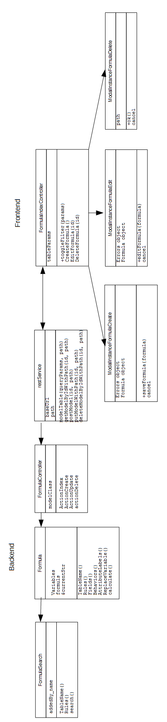
Рис. 4. Схема модуля «формула»
На основе моделирования работы системы разработанный модуль выполняет возложенные на него задачи:
1) создание, изменение, удаление исходных формул;
2) проверка входных данных в соответствии с перечисленными ранее правилами.

Разработка моделей и контроллеров входных и выходных параметров

Характеристика задачи
Модуль параметров решает следующие задачи:
- создание, изменение и удаление входных и выходных параметров;
- выбор типа входного параметра;
- вывод входных параметров на форму с расчетом.

Входная информация
При создании входной информацией будет: описание параметра, тип параметра, тип входного параметра, значение входного параметра и идентификатор расчета в формате JSON.
При редактировании сущности входной информацией будет идентификатор параметра, описание параметра, тип параметра, тип входного параметра, значение входного параметра и идентификатор расчета в формате JSON.
При удалении формулы входной информацией будет идентификатор параметра.

Выходная информация
При создании и редактировании сущности выходной информацией в формате JSON будет созданная запись или ошибка с кодом 422, означающая, что входные данные не прошли проверку на правильность.
При удалении параметра выходной информацией будет сущность удаленной записи.

Функциональное назначение
Назначением модулей «входной параметр» и «выходной параметр» является следующее:
- выбор входных параметров для расчета;
- выбор выходных параметров для расчета;
- вывод входных параметров.

Описание реализации
Каждый автоматизируемый расчет имеет свои входные параметры, по которым строится конечная формула, а также свои выходные параметры. Таким образом, было принято решение хранить параметры в базе данных, и дать пользователю выбор, что будет являться входным параметром и каким типом – текстовое поле или выпадающий список, а что будет являться выходным параметром. Данная гибкая настройка не привязывает систему к какому-то одному расчету, а позволяет использовать ее сразу для нескольких.
Вывод входных параметров на форму реализуется с помощью фреймворка AngularJS и атрибута ng-repeat.

Схема модуля параметров
Структура моделей и котроллеров входного параметра представлена на рис. 5.
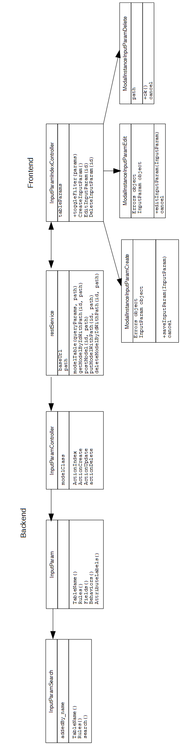
Рис. 5. Структура модуля «входной параметр»
Структура моделей и контроллеров модуля «выходной параметр» представлена на рис. 6.
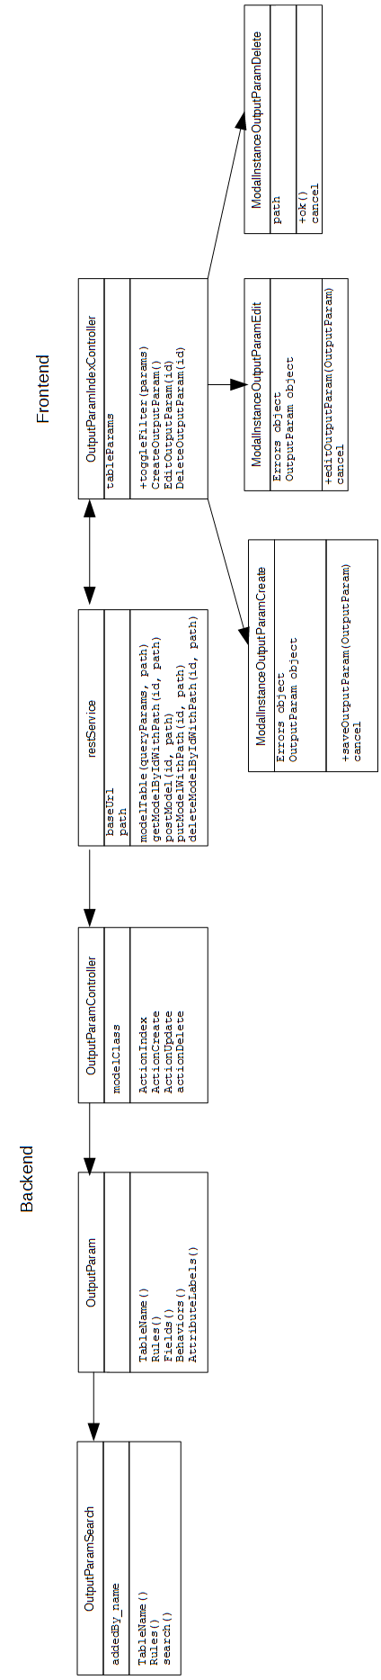
Рис. 6. Структура модуля «выходной параметр»

    - Результаты испытания
На основе моделирования работы системы разработанный модуль выполняет возложенные на него задачи:
- создание, изменение и удаление входных и выходных параметров;
- выбор типа входного параметра;
- вывод входных параметров на форму с расчетом.

Заключение
В результате разработки затраты времени на выполнение расчета показателей для ТЭП снизились (см.прил.1), поэтому поставленную цель можно считать достигнутой. Выводы по проделанной работе:
      - после анализа нескольких видов расчетов, был выявлен ряд особенностей, таких как:
  - использование расчета для вычисления показателей технико-экономического планирования;
- входными данными являются несколько параметров и формулы;
- выходными данными являются различные коэффициенты или показатели;
- в пределах одного расчета алгоритм построения конечной формулы меняется, в зависимости от входных параметров;
- используется ограниченный набор информации из базы данных сторонних АСУ.
      - Разработана архитектура системы с применением шаблона проектирования MVC, который позволяет разделить модули между собой и внутри себя так, чтобы при изменении одной части, не требовалось изменять другую;
      - обеспечена работа с несколькими расчетами, благодаря спроектированной архитектуре базы данных, при которой у каждой формулы имеется внешний ключ на сущность расчета, и при выборке стало возможным отфильтровать необходимые в данный момент данные;
      - обеспечена возможность создавать, редактировать формулы для вычислений;
      - обеспечена настройка входных и выходных параметров;
Были автоматизированы расчеты показателей для технико-экономического планирования на производстве, что позволило снизить затраты времени на их выполнение(см.прил.1).
В процессе разработки были изучены и применены программы TeamCity, vagrant, Rocketeer, которые автоматизируют сборку и разворачивание проекта.
Результатом проведенной работы стала автоматизированная система расчета показателей для технико-экономического планирования.
Высокая модульность системы позволяет с легкостью адаптировать ее под другие задачи и производить дальнейшие улучшения.
Литература
- Макконнелл С. Совершенный код. Мастер класс – СПб.: Питер, 2005.
- Поль М. Дюваль, Стивен М. Матиас III, Эндрю Гловер. Непрерывная интеграция: улучшение качества программного обеспечения и снижение риска — Вильямс, 2008.
- Уокер Ройс. Управление проектами по созданию программного обеспечения – М.: Лори, 2007 c. 128.
- Сешадри Ш. Грин Б. AngularJS: Up and Running – O'Reilly Media, 2014.
- Хорошев А.Н. Основы системного проектирования технических объектов – М.: Москва, 2006 c. 90-95.

ПРИЛОЖЕНИЕ 1
Эффективность внедрения автоматизированной системы
В табл. П.1.1 представлена эффективность автоматизации «Расчета коэффициента загрузки лакокрасочного оборудования», «Расчета коэффициента загрузки гальванического оборудования», «Расчета коэффициента загрузки механического оборудования», «Расчета стоимости печатных плат», «Расчета трудозатрата для производства печатных плат», «Расчета численности рабочих мест», из которой видно, что время на выполнение расчетов существенно снизилось.

Таблица П.1.1
Название расчета | Среднее время выполнения расчета до автоматизации, мин | Среднее время выполнения расчета после автоматизации, мин
Расчет коэффициента загрузки лакокрасочного оборудования | 480 | 15
Расчет коэффициента загрузки гальванического оборудования | 500 | 15
Расчет коэффициента загрузки механического оборудования | 480 | 15
Расчет стоимости печатных плат | 210 | 10
Расчет трудозатрат для производства печатных плат | 210 | 10
Расчет численности рабочих мест | 480 | 15

